第二课堂使用说明文档

（学生端）

（适用于广东培正学院）

2023年4月

目录
第二课堂使用说明文档 1
（学生端） 1
1.PC端 2
1.1参与活动 3
1.3申报活动 6
1.4积分申报 7
1.5 第二课堂成绩单 8
2. APP端 10
2.1参与活动 11
2.3 申报活动 14
2.4 积分/学分申报 15
2.5 第二课堂成绩单 16

1.PC端

1.1 登录

1.1.1 个人空间登录
学生可以登录i.chaoxing.com进入至个人空间
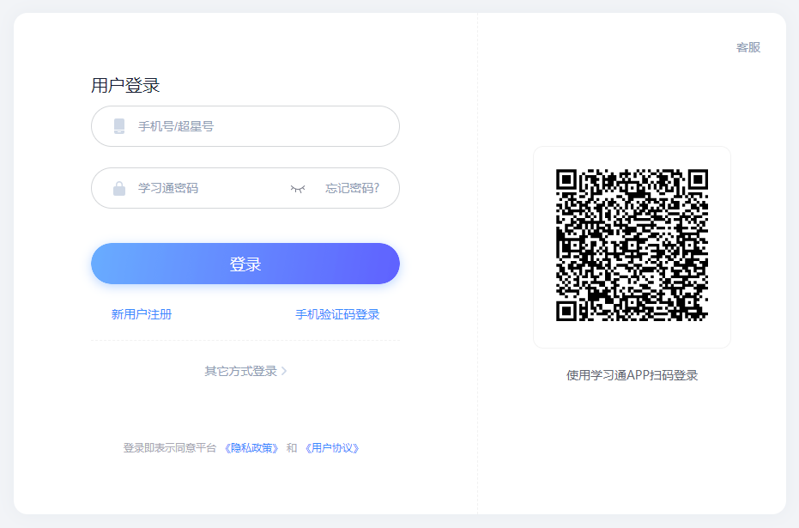
首次登录选择其他方式登录，选择广东培正学院学生综合服务，输入学号，初始密码为：cxwfw@
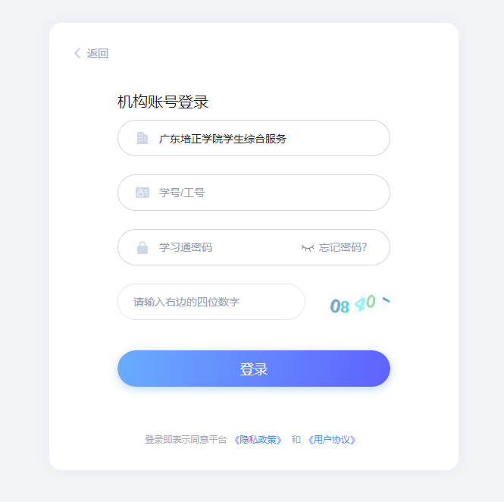

1.1.2 第二课堂门户网站访问登录
第二课堂门户网站地址 https://pzdekt.mh.chaoxing.com
点击登录按钮，首次登录输入学号，初始密码为：cxwfw@
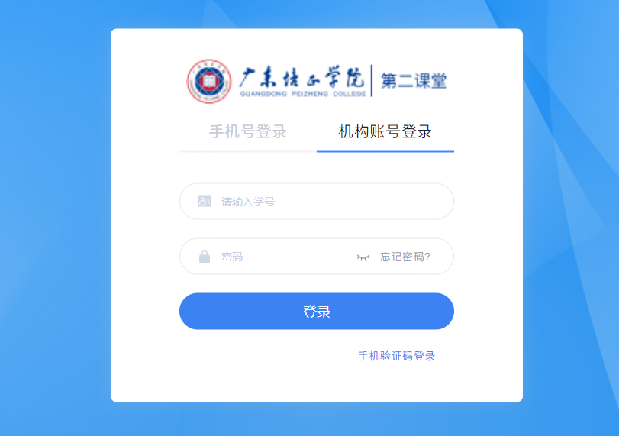
首次登录后可补充手机号信息，补充后可直接用手机号登录
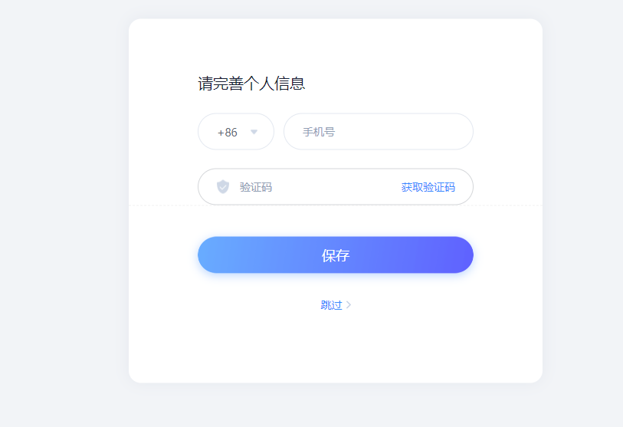
登录后可从下拉菜单或者个人中心，进入个人空间
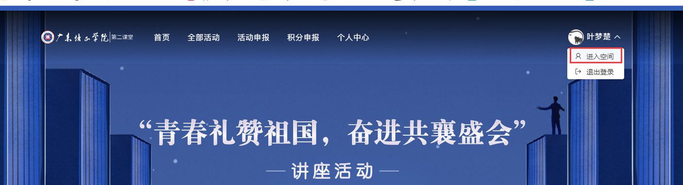

1.2 参与活动
【应用中心】查看【活动广场】，在【活动广场】中可以看到全部活动，可以输入活动标题进行搜索，也可根据活动类别进行快速筛选；
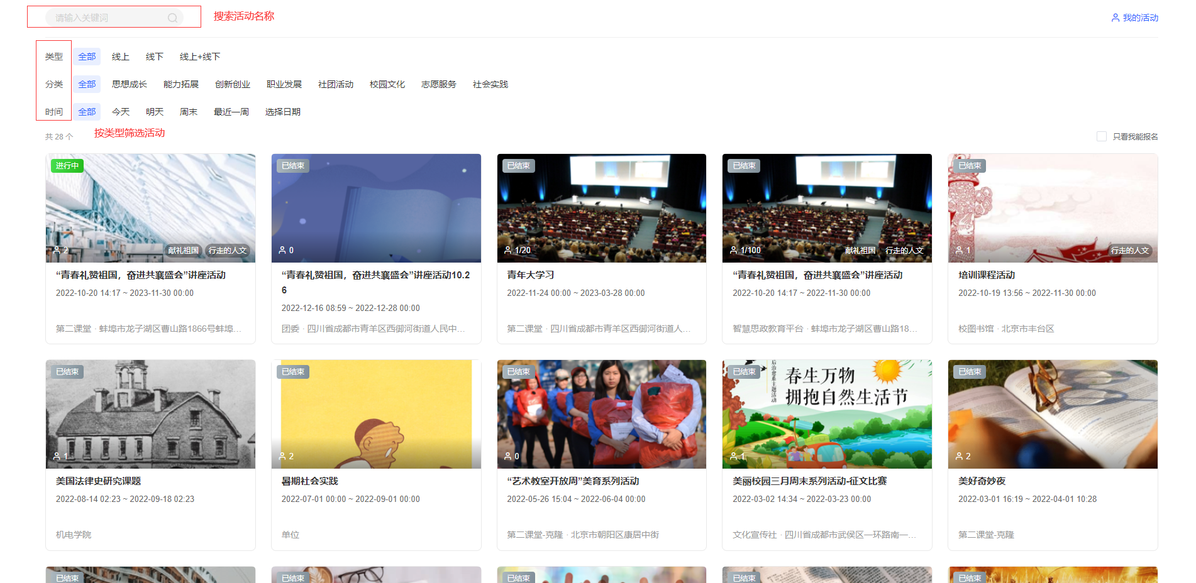
为了使高校学生全面发展，学生可在内容丰富、形式多样的第二课堂活动广场中选择感兴趣的活动进行报名参与；
第一步：在活动市场中选择想要参与的活动；进入该活动主页，活动主页中展示活动详情、活动地图、活动数据、相关推荐基本功能区等模块。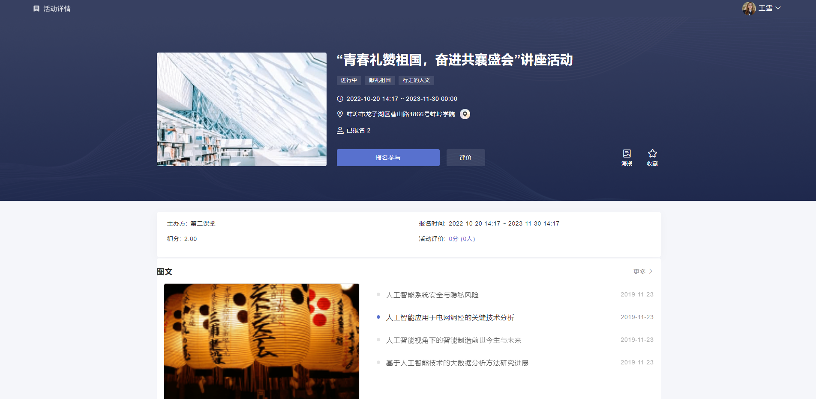

第二步：点击【报名参与】按钮，进行报名；
如该活动有信息填报项，则前往填写相应信息即可；
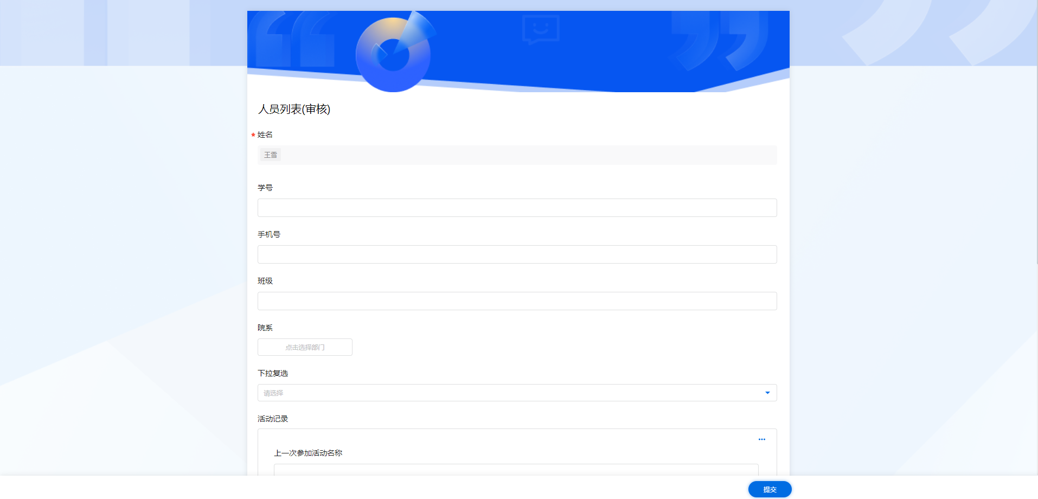
第三步：报名信息提交后，等待活动管理员的审核结果；审核通过即可参与该活动；若审核不通过，查看是否在活动要求可参与范围内或信息填写有误，选择是否再次报名参与。
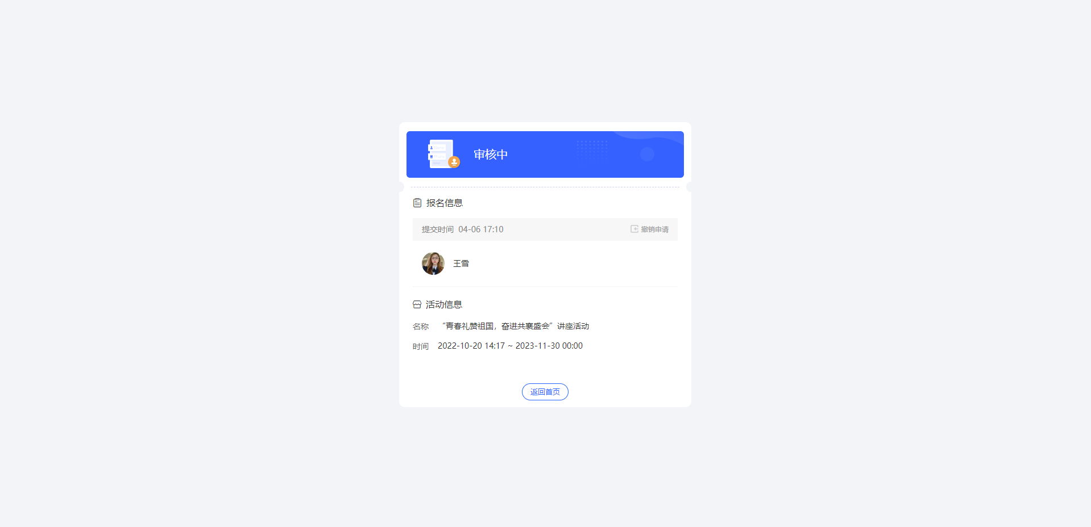

1.1.1 活动评价
活动讨论与评价：在活动主页中可参与讨论自由发言，活动结束后可对活动进行评分评价；
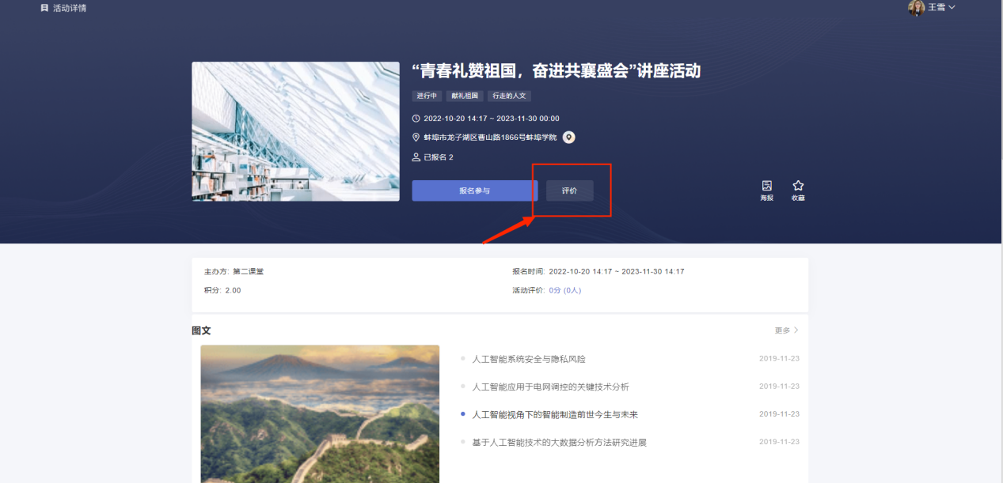
对该活动进行打分、文字评论。
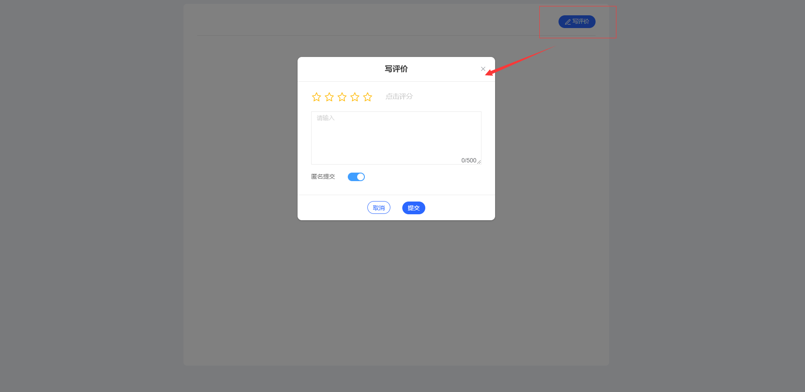

1.2.2 签到/签退
签到签退：活动报名成功后若该活动有创建签到签退，参与人可在PC端、APP端进行签到和签退，行为记录将提交到活动管理后台，后台管理员可修改参与人的签到签退状态。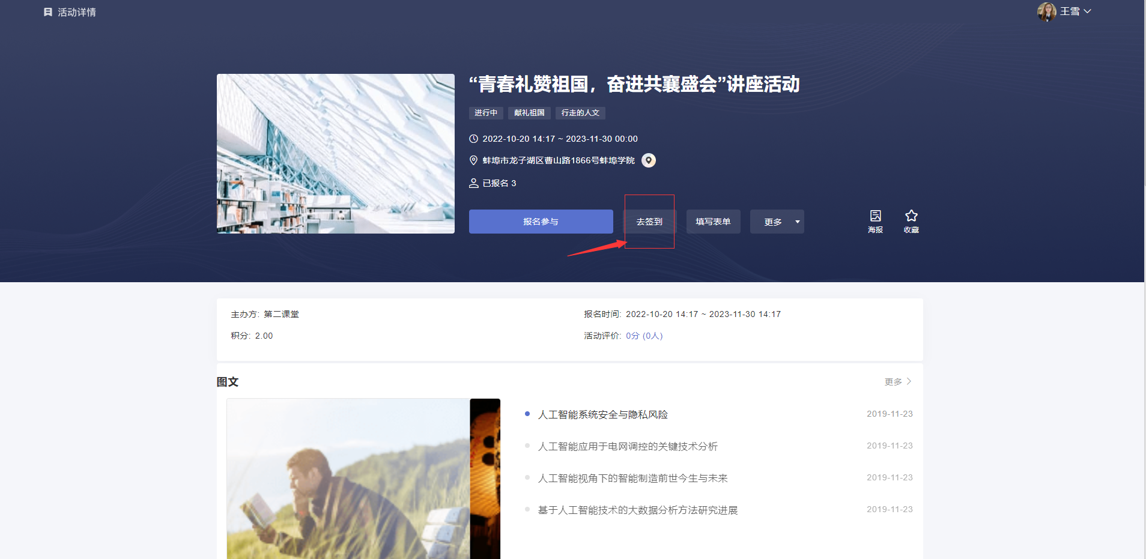
第一步：点击【去签到】按钮，进入该活动的签到列表；
第二步：在签到列表中完成管理员设置的相关签到；
如：普通签到只需点击这条签到信息即可；
二维码签到、位置签到：在手机端扫描屏幕二维码即可完成签到；
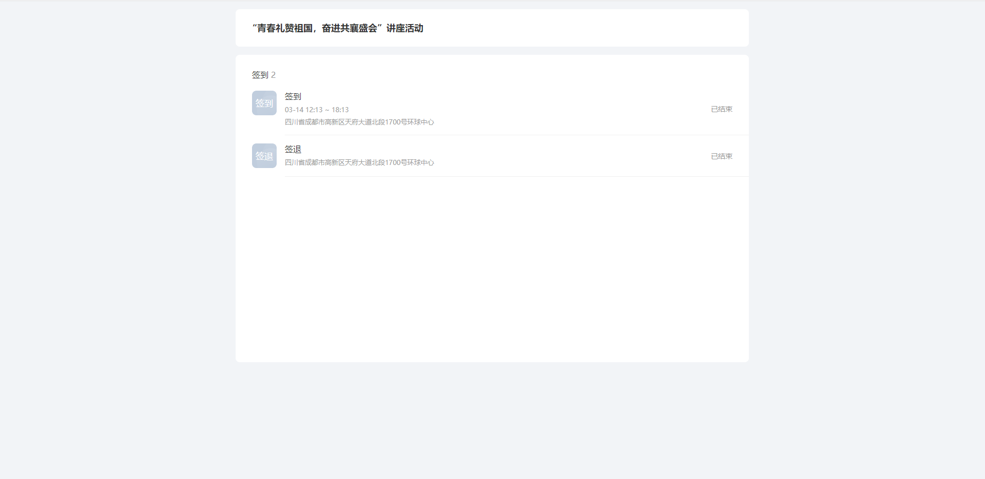

1.3 积分申报
学生可根据参与的活动信息，在系统中申报相应的积分或学分，可选填1-4级申报的项目名称，经审批人审批通过后即可将分数录入到成绩单，并将活动信息添加到学生成长记录表中。

第一步：在【应用中心】点击【积分申报】，进入申报页面。
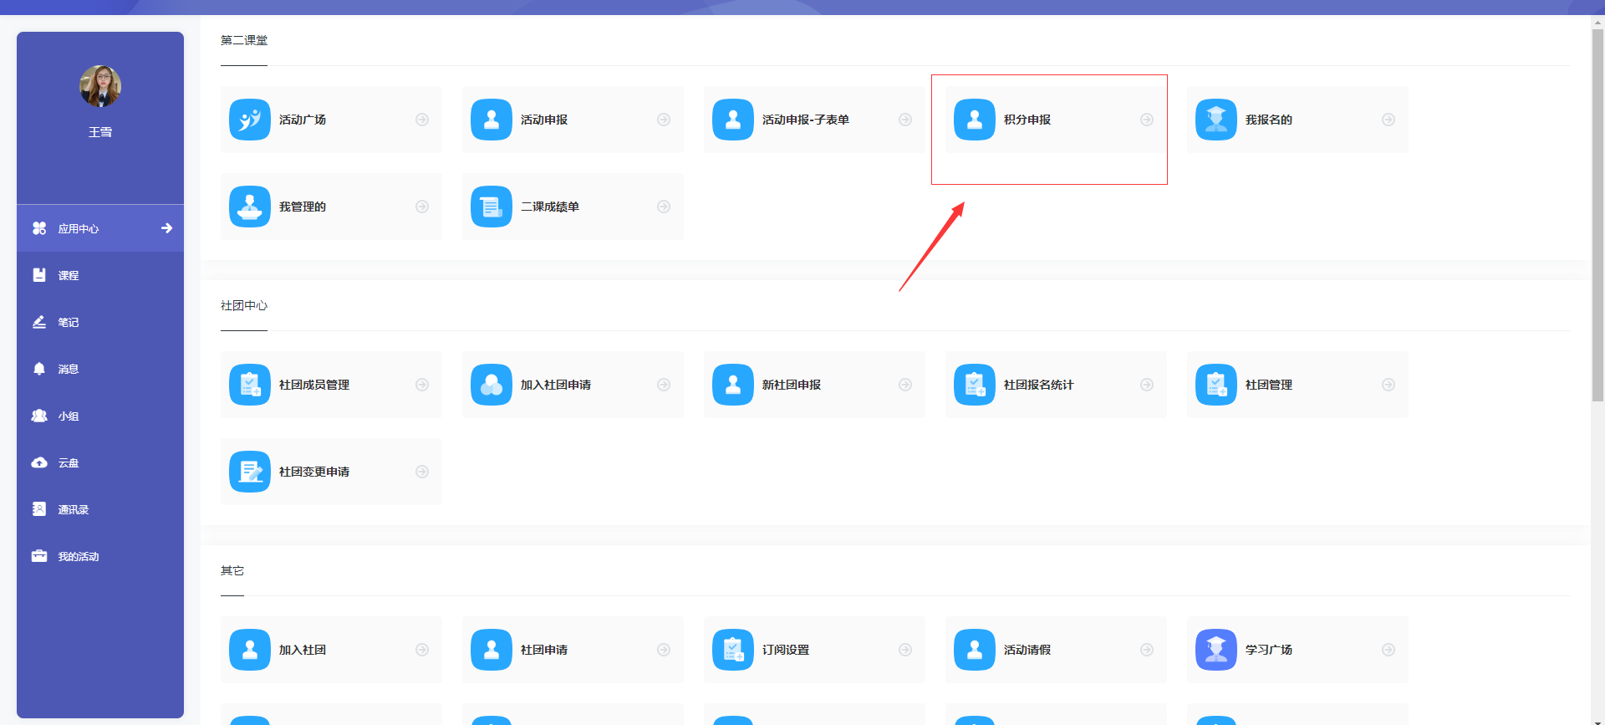
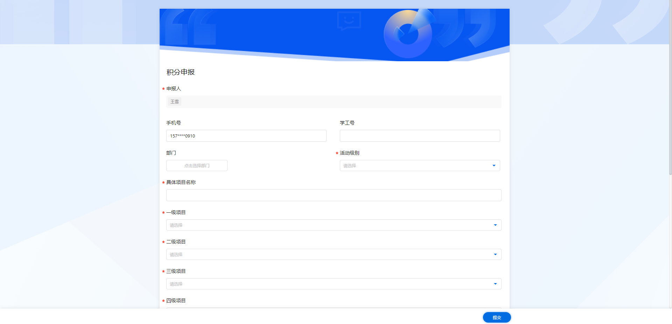
第二步：等待管理员审核，审核通过即可将相应积分/学分、项目记录到成绩单中。

1.4 第二课堂成绩单
第二课堂成绩单将包括学生在校期间参与第二课堂各方面的经历和成果。让第二课堂成绩单成为学校人才培养评估、学生综合素质评价、单位选人用人的重要参考依据。
学生在pc端【应用中心】中点击【二课成绩单】，即可查看自己的成绩单及参与的项目和活动记录；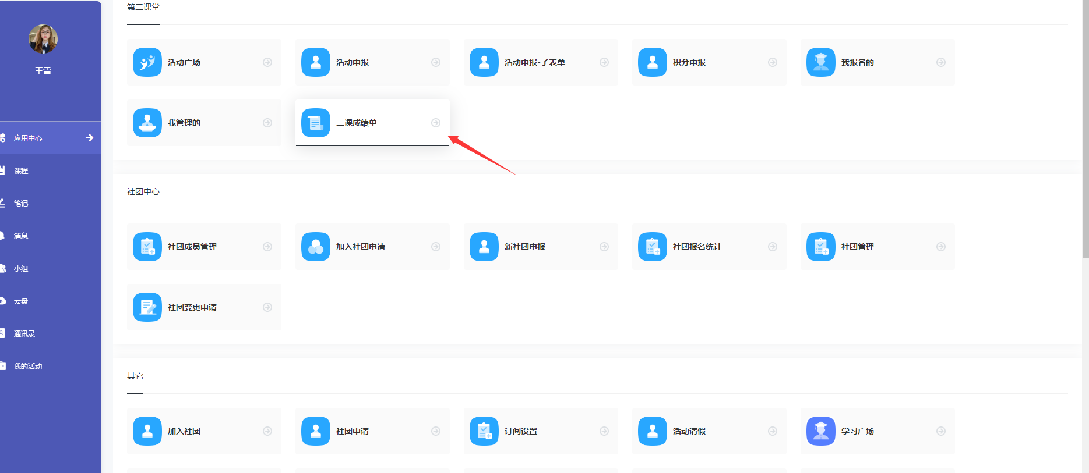
在第二课堂成绩单中，学生可以查看第二课堂各分类能力模型、分类下的成绩总分、各类活动完成情况、得分明细。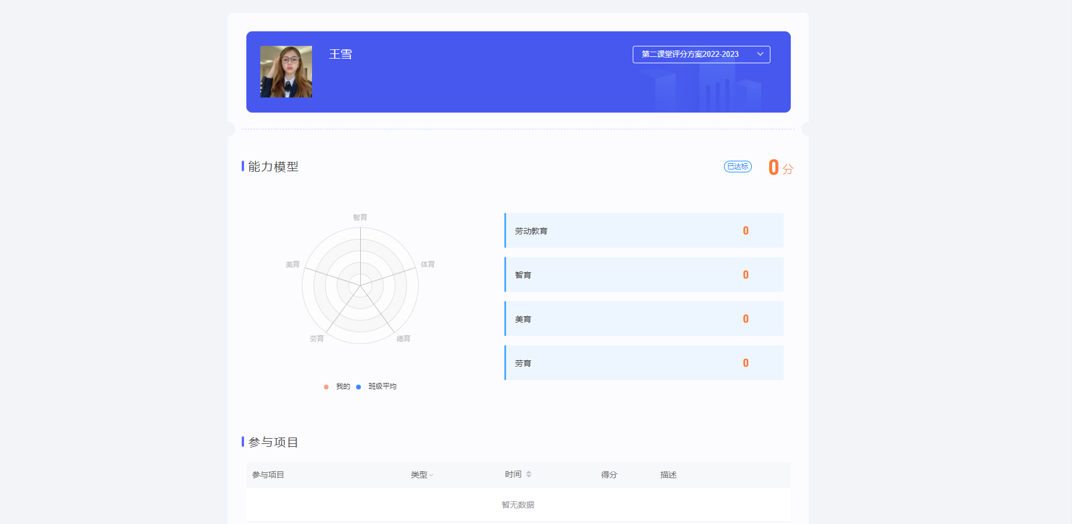

APP端
登录学习通app，输入邀请码：fw31942
点击【应用中心】—【活动广场】，在【活动广场】中可以看到全部活动，可以输入活动标题进行搜索，也可根据活动类别进行快速筛选；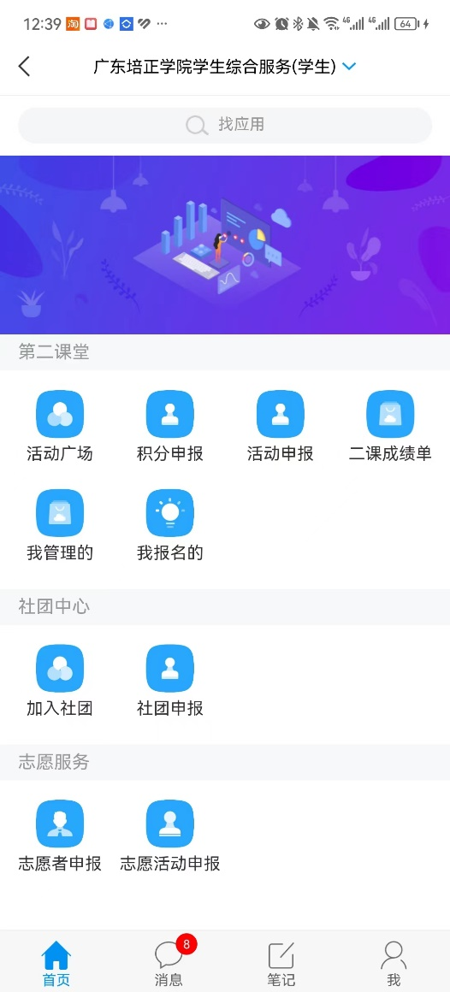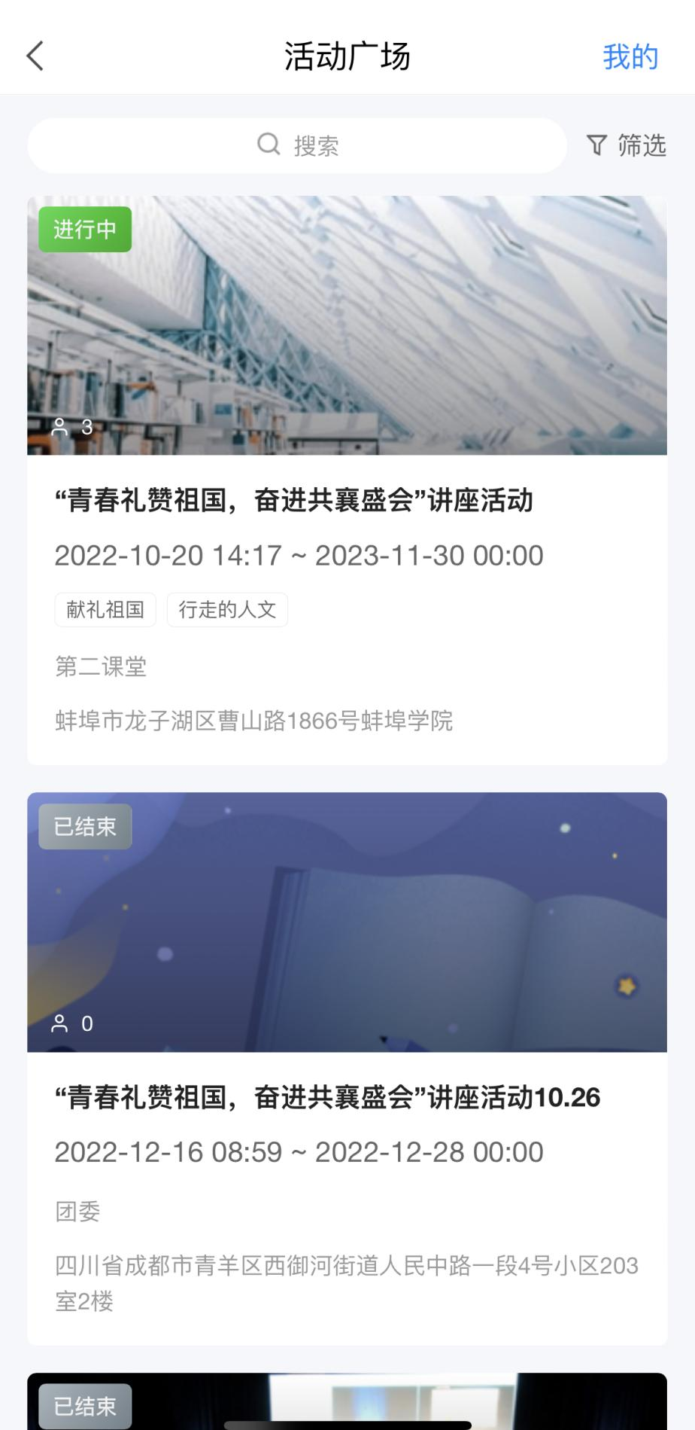

2.1 参与活动
第一步：在活动市场中选择想要参与的活动；进入该活动主页，活动主页中展示活动详情、活动地图、相关推荐、基本功能区等模块。
第二步：点击【报名参与】按钮，进行报名；如该活动有信息填报项，则前往填写相应信息即可；
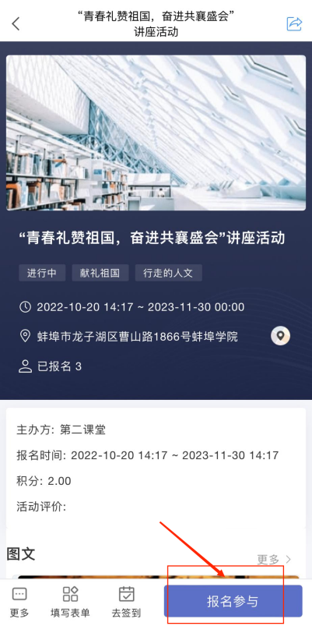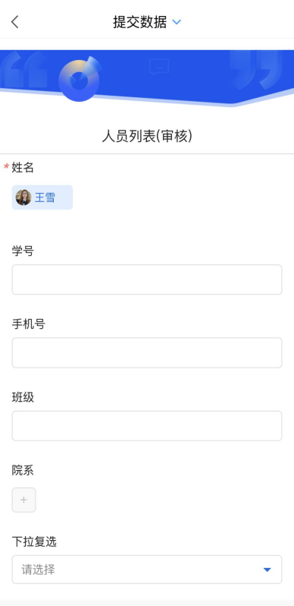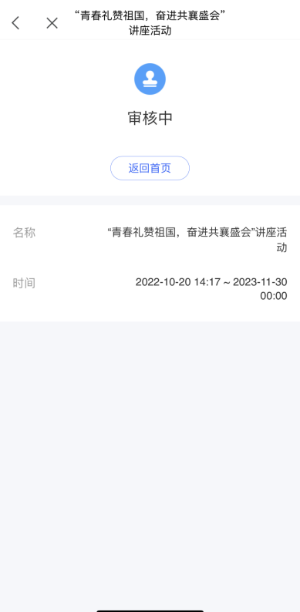
第三步：报名信息提交后，等待活动管理员的审核结果；审核通过即可参与该活动；若审核不通过，查看是否在活动要求可参与范围内或信息填写有误，选择是否再次报名参与。

2.2.1 活动评价
开启了评论的活动中，参与者可以对活动进行打分、文字评论。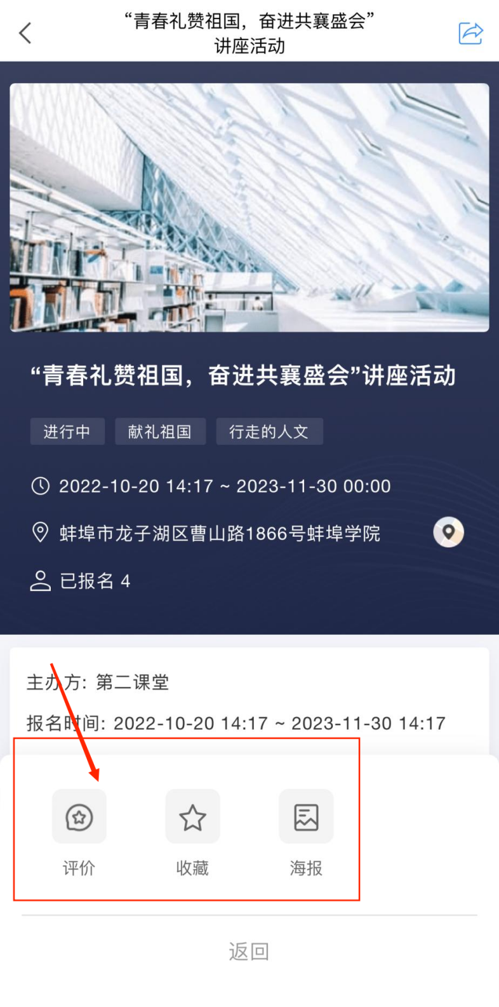

2.2.2 签到/签退
签到签退：活动报名成功后若该活动有创建签到签退，参与人可在PC端、APP端进行签到和签退。
第一步：点击【去签到】按钮，进入该活动的签到列表；
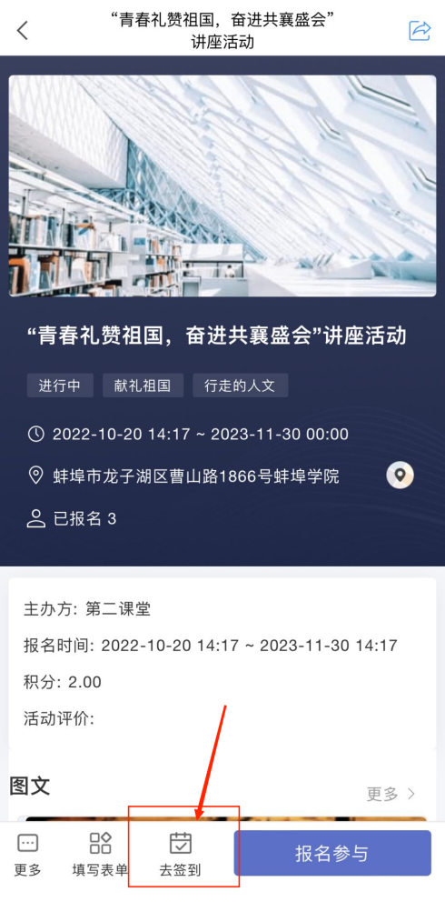
普通签到只需点击这条签到信息即可；二维码签到、位置签到：在手机端扫描屏幕二维码或在所设置的位置进行签到即可完成。

2.2 积分/学分申报
学生可根据参与的活动信息，在系统中申报相应的积分或学分，可选填1-4级申报的项目名称，经审批人审批通过后即可将分数录入到成绩单，并将活动信息添加到学生成长记录表中。
第一步：在【应用中心】点击【积分申报】，进入申报页面。
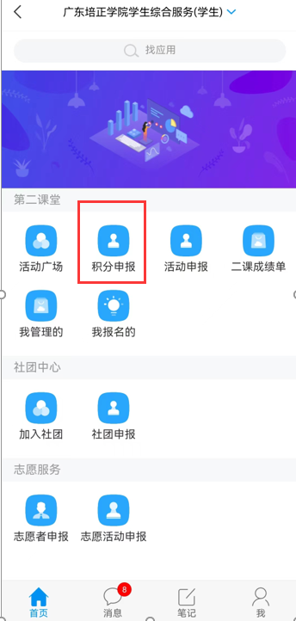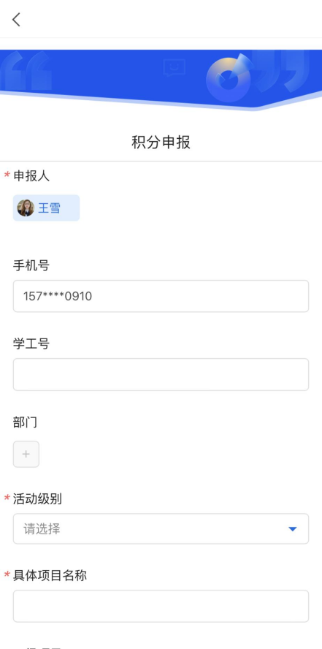
第二步等待管理员审核，审核通过即可将相应积分/学分、项目记录到成绩单中。

2.3 第二课堂成绩单
第二课堂成绩单将包括学生在校期间参与第二课堂各方面的活动和成果。让第二课堂成绩单成为学校人才培养评估、学生综合素质评价、单位选人用人的重要参考依据。
在学习通app【第二课堂】中点击【二课成绩单】，即可查看自己的成绩单及参与的项目和活动记录；
